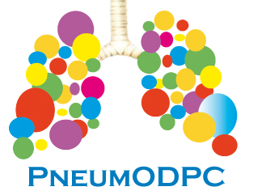
DPC : mode d’emploi pour les Médecins Libéraux
ou Médecins salariés dans un Centre de Santé

Comment valider votre programme DPĆ ?

- Connectez-vous sur le site de l’OGDPC (https://www.ogdpc.fr), puis « recherchez un programme ». Tapez le nom de l’organisme : « PneumODPC. » puis « rechercher » (en bas à droite) pour accéder à la liste des programmes proposés par PneumODPC (en bas de la page). Sélectionnez le programme qui vous intéresse et lisez la fiche d’information.

- Créez votre compte DPC sur www.mondpc.fr (Munissez-vous de votre numéro RPPS et d’un RIB)

- Inscrivez-vous à un programme : sélectionnez l’organisme PneumODPC. Cliquez sur « Recherche programmes », saisissez la référence du programme, cliquez sur « Rechercher », sélectionnez la session souhaitée, puis cliquez sur « s’inscrire ».

- Vous recevrez automatiquement un mail de l’OGDPC. Il faudra impérativement confirmer votre inscription en cliquant sur le lien dans le mail, pour que votre démarche de DPC soit prise en compte.

- Inscrivez-vous à la session DPC auprès les organisateurs de la formation du CPLF (http://www.congres-pneumologie.fr). Les sessions signalées avec le logo « PneumODPC » permettent de valider la session cognitive des programmes proposés par l’organisme PneumODPC. L’inscription à la session et le règlement des frais d’inscription doivent être impérativement réalisés par le médecin sans aucune participation de l’industrie pharmaceutique ni des prestataires.

- La présence à une session DPC du CPLF permet de valider la partie cognitive de votre programme DPC (présence obligatoire). Il faudra également effectuer l’étape évaluative prévue par le programme pour valider votre démarche annuelle de DPC.

- Votre indemnisation pour perte de ressources ne sera versée par l’OGDPC que lorsque votre programme sera terminé et que vous aurez saisi le formulaire post-programme DPC via le site internet de l’OGPDC. L’indemnisation est définie selon un forfait.

Pour toute information sur le programme DPC, vous pouvez contacter PneumODPC par mail pneumodpc@gmail.com (contact Annabelle Vicente)

